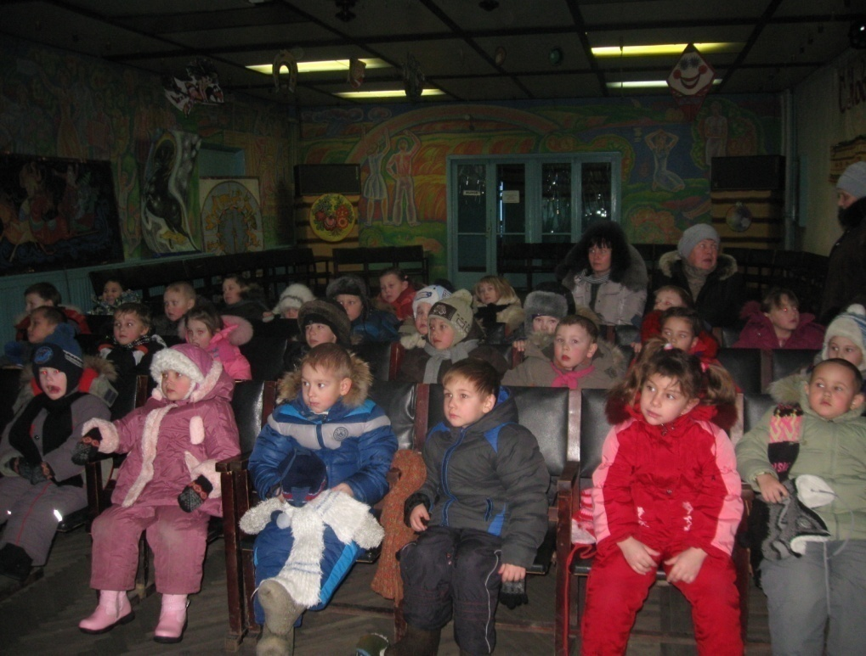

Презентация

в ДК «Юбилейный»

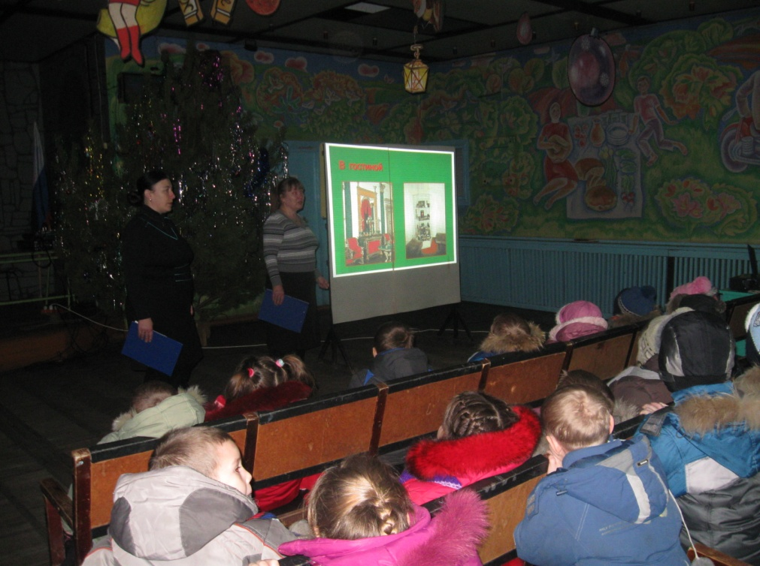

Работники Дома культуры

познакомили детей с

жизнью и творчеством

Павла Петровича

Бажова

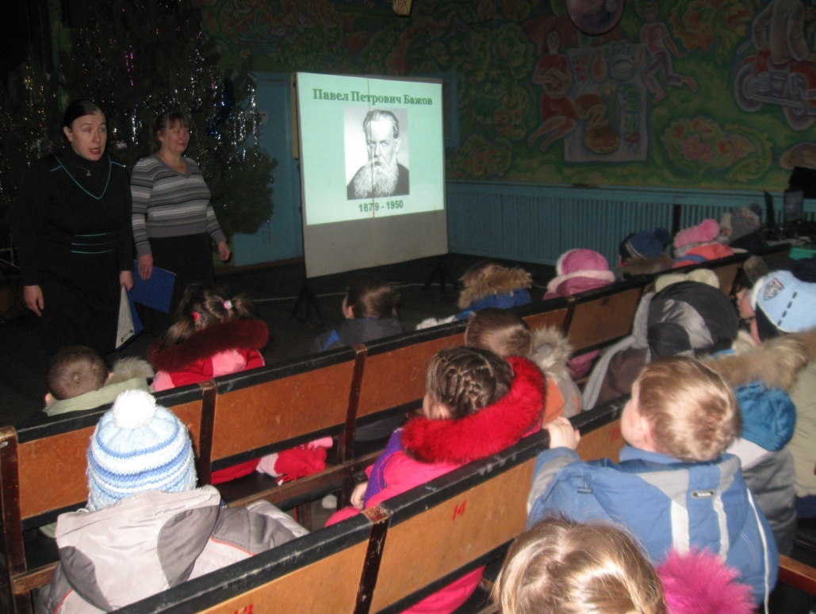

Дети с интересом

слушали и смотрели

материал о писателе.